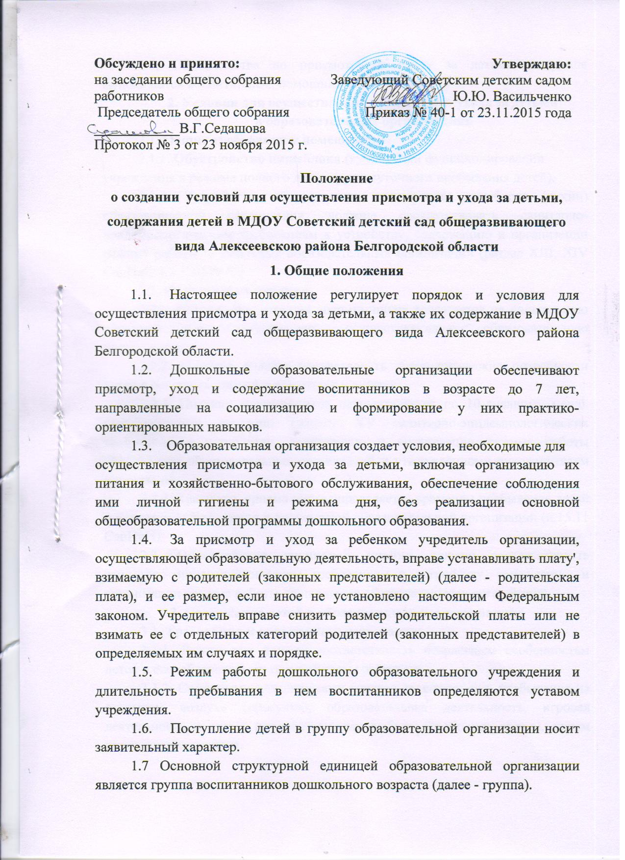1.8. Обязательства по присмотру и уходу за детьми в группе выполняются воспитателем, помощником воспитателя.
2. Условия для осуществления присмотра и ухода за детьми
в образовательных организациях
2.1. Общие требования к помещениям.
2.1.1. Обустройство пищеблока (кухни) (при функционировании учреждения в режиме полного дня и круглосуточного пребывания детей).
2.1.2. Устройство, оборудование, содержание пищеблока (кухни) образовательной организации должны соответствовать санитарно-эпидемиологическим требованиям к устройству, содержанию и организации режима работы дошкольных образовательных организаций (раздел XIII, XIV СанПиН 2.4.1.3049-13).
2.2. Организация питания.
2.2.1. Организация питания воспитанников возлагается на дошкольную образовательную организацию, осуществляющую образовательную деятельность.
2.2.2. Питание должно удовлетворять физиологические потребности детей в основных пищевых веществах и энергии.
2.2.3. Питание воспитанников осуществляется по 10-дневному меню, разработанному согласно разделу XV санитарно-эпидемиологических требований к устройству, содержанию и организации режима работы дошкольных образовательных организаций и утверждённому руководителем организации.
2.2.4. Кратность приема пищи определяется временем пребывания детей и режимом работы групп в дошкольной образовательной организации (п.15.11 СанПиН).
2.3. Обустройство групповой ячейки должно соответствовать санитарно-эпидемиологическим требованиям к устройству, содержанию и организации режима работы дошкольных образовательных организаций.
3. Содержание детей в образовательных организациях
3.1. Требования к организации режима дня.
3.1.1. Режим дня должен соответствовать возрастным особенностям детей и способствовать их гармоничному развитию.
3.1.2. Основными компонентами режима являются: сон, пребывание на открытом воздухе (прогулка), образовательная деятельность, игровая деятельность и отдых по собственному выбору (свободное время), прием пищи, личная гигиена.
3.1.3. Ежедневный утренний прием детей проводится воспитателями и (или) медицинскими работниками, которые опрашивают родителей о состоянии здоровья детей.
3.1.4. Выявленные больные дети или дети с подозрением на заболевание в дошкольные образовательные организации не принимаются. Заболевших в течение дня детей изолируют от здоровых детей.
3.1.5. Общая продолжительность дневного сна от 2 до 3,5 часов в соответствии с возрастом детей.
3.1.6. Максимальная продолжительность непрерывного бодрствования детей 3 - 7 лет составляет 5,5 - 6 часов, до 3 лет - в соответствии с медицинскими рекомендациями.
3.1.3. Рекомендуемая продолжительность ежедневных прогулок составляет 3-4 часа.
3.1.4. На самостоятельную деятельность детей 3 - 7 лет (игры, подготовка к образовательной деятельности, личная гигиена) в режиме дня должно отводиться не менее 3 - 4 часов.
3.2. Требования к работникам.
3.2.1. Состав персонала определяется в соответствии со штатным расписанием в зависимости от вида группы, возраста воспитанников, количества часов пребывания в образовательной организации.
3.2.2. У работников каждой категории должны быть должностные инструкции, устанавливающие их обязанности и права.

3.2.3. В образовательную организацию не допускаются лица по медицинским показаниям. К педагогической деятельности не допускаются лица (согласно ч. 2 ст. 331 ТК РФ):
- лишенные права заниматься ею в соответствии с вступившим в законную силу приговором суда;
- имеющие или имевшие судимость, подвергающиеся или подвергавшиеся уголовному преследованию (за исключением лиц, уголовное преследование которых прекращено по реабилитирующим основаниям) за преступления против жизни и здоровья, свободы, чести и достоинства личности (за исключением незаконного помещения в психиатрический стационар, клеветы и оскорбления), половой неприкосновенности и половой свободы личности, против семьи и несовершеннолетних, здоровья населения и общественной нравственности, а также против общественной безопасности;
- имеющие неснятую или непогашенную судимость за умышленные тяжкие и особо тяжкие преступления;
- признанные недееспособными в установленном федеральным законом порядке;
- имеющие заболевания, предусмотренные перечнем, утверждаемым федеральным органом исполнительной власти, который осуществляет функции по выработке государственной политики и нормативно-правовому регулированию в области здравоохранения.
3.2.4. Работники образовательных организаций обязаны проходить периодические медицинские обследования и аттестацию на знание санитарных норм и правил.
3.2.5. В целях профилактики возникновения и распространения инфекционных заболеваний и пищевых отравлений медицинские работники проводят мероприятия в соответствии с п.18.1. СанПиН.
3.3. Охрана жизни и здоровья воспитанников
3.3.1. Образовательные организации, осуществляющие присмотр и уход, создают условия для охраны здоровья воспитанников, в том числе обеспечивают:
1) текущий контроль за состоянием здоровья воспитанников;
2) проведение санитарно-гигиенических, профилактических и оздоровительных мероприятий;
3) оказание первичной медико-санитарной помощи в порядке, установленном законодательством в сфере охраны здоровья;
4) соблюдение государственных санитарно-эпидемиологических правил и нормативов;
5) обеспечение безопасности воспитанников во время пребывания в образовательной организации;
6) профилактику несчастных случаев с воспитанниками во время пребывания в образовательной организации;
7) организацию и создание условий для профилактики заболеваний и оздоровления воспитанников;
8) прохождение воспитанниками в соответствии с законодательством Российской Федерации периодических медицинских осмотров и диспансеризации.

